**FACULDADE DE TECNOLOGIA DE SÃO JOSÉ DOS CAMPOS**

**FATEC PROFESSOR Jessen Vidal**

**ANDERSON CALDERAN DOMINGUES**

**API – APRENDIZAGEM POR PROJETOS INTEGRADOS**

**GPI -3º SEMESTRE 2024**

São José dos Campos

2024

**ANDERSON CALDERAN DOMINGUES**

**API – APRENDIZAGEM POR PROJETOS INTEGRADOS**

**GPI -3º SEMESTRE 2024**

Trabalho de API apresentado à Faculdade de Tecnologia de São José dos Campos, como parte dos requisitos necessários para a obtenção do título de Tecnólogo em Gestão de Produção Industrial

**Orientador: Professor/Mestre Newton Eizo Yamada**

São José dos Campos

2024

Resumo do projeto:

Projeto pedagógico alicerçado na Metodologia API para ensino focado no desenvolvimento de competências e fundamentada nos pilares de aprendizado com problemas reais (RPBL), validação externa e mentalidade ágil. Uso de estratégias para entender o problema, conceber uma solução viável ao desenvolver e implementar o MVP seguido de sua operação (CDIO). Os resultados dos projetos devem obedecer ao Aviso Legal disponível no site da Fatec SJC com definição das datas do kickoff e das sprints

Abstract:

Pedagogical project based on the API Methodology for teaching focused on developing skills and based on the pillars of learning with real problems (RPBL), external validation and an agile mindset. Use of strategies to understand the problem, design a viable solution when developing and implementing the MVP followed by its operation (CDIO). Project results must comply with the Legal Notice available on the Fatec SJC website with definition of kickoff and sprint dates

1. **Contextualização do projeto**

Através da teoria de Taiichi Ohno onde o objetivo é a identificação e eliminação dos 7 desperdícios, são fundamentais para a implementação da filosofia Lean e para a construção de uma empresa mais competitiva e eficiente. Ao eliminar os desperdícios, as empresas podem maximizar o valor para o cliente e gerar resultados sustentáveis a longo prazo.

1. **Objetivos**

Identificar e analisar sete tipos de desperdício que podem afetar a eficiência e a produtividade da empresa. Esses desperdícios, quando eliminados, levam a uma melhoria significativa nos processos e na qualidade dos produtos ou serviços.

Os 7 desperdícios são:

1. Superprodução;
2. Espera;
3. Transporte;
4. Processamento desnecessário;
5. Estoque;
6. Movimentação;
7. Defeitos.

**Aplicação**

Após realizado a análise na linha de produção foram identificados os seguintes defeitos.

1. Superprodução

A empresa vem operando com a produção puxada o que por diversas vezes gera produto parado aguardando o prazo de expedição, gerando um delay entre o prazo do OTP e OTD.

1. Espera

Devido ao aumento da cadência de produção a área da pintura não está atendendo a demanda da empresa gerando gargalo, causando regularmente atraso de 1 dia em alguns produtos

1. Movimentação

Na are produtiva de superfícies moveis os kits de ferramenta ficam muito afastados dos gabaritos de produção gerando deslocamento desnecessários, normalmente os colaborados se desloca pelo menos 2 vezes todos os dias para buscar ferramenta.

1. Defeitos

Hoje devido ao grande número de novos funcionários, vem aumentando consideravelmente o número de não conformidades e retrabalhos, devido ao pouco treinamento que os novos colaboradores recebem, devido a necessidade urgente da mão de obra disponível na linha de operação.

Estes foram os defeitos e pontos para melhorias observados dos 7 foram detectados 4.

Conclusão

A identificação e a análise dos desperdícios na indústria aeronáutica, conforme os princípios de Taiichi Ohno, são essenciais para aumentar a eficiência operacional e a competitividade. Medidas devem ser implementadas para mitigar cada um desses desperdícios, visando a melhoria contínua e a entrega de produtos de alta qualidade.

1. **Contextualização do projeto**

**Kaizen** é uma filosofia japonesa que busca a melhoria contínua e gradual de processos, produtos e serviços. A palavra "kaizen" significa "mudança para melhor" e, quando aplicada no ambiente de trabalho, envolve todos os colaboradores em um esforço constante para eliminar desperdícios, aumentar a eficiência e melhorar a qualidade.

* 1. A aplicação do Kaizen na montagem do keel beam da Sonaca pode trazer diversos benefícios, como:

**Redução de tempo de ciclo:** Ao identificar e eliminar atividades que não agregam valor, o tempo necessário para montar cada keel beam pode ser significativamente reduzido.

**Melhora da qualidade:** A identificação e correção de falhas no processo de montagem podem levar a uma redução de defeitos e um aumento da qualidade do produto final.

**Redução de custos:** A otimização do layout e a eliminação de desperdícios podem resultar em uma redução significativa dos custos de produção.

**Aumento da satisfação dos colaboradores:** O envolvimento dos colaboradores no processo de melhoria contínua pode aumentar o senso de pertencimento e a motivação da equipe.

**Flexibilidade:** Um layout bem organizado e um processo otimizado permitem uma maior flexibilidade para atender às demandas do mercado.

**4.2 Informações do Projeto:**

Foi realizado uma analise das etapas inicias do processo conforme detalhado na imagem abaixo:



* 1. **Ishikawa**

Ao mapear as diversas causas que contribuem para um determinado efeito, a equipe pode trabalhar de forma colaborativa para encontrar soluções eficazes e duradouras.

Utilizamos o Ishikawa para mapear e poder explorar os pontos identificados.

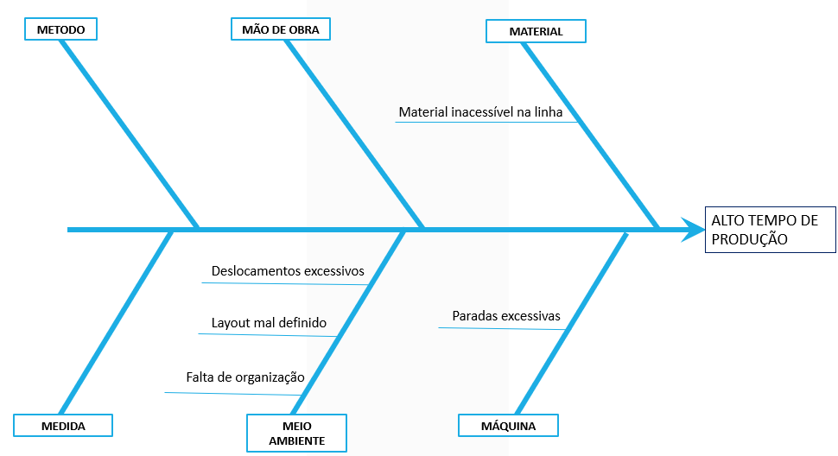

Problemas encontrados:

**MATERIAL:**

Material inacessível na linha, devido a falta de fluxo para pagamento de material sendo o operador da montagem que se desloca para o almoxarifado solicitar os matérias.

**MÁQUINA:**

Deslocamento e paradas excessivas devido a falta de um kit de ferramentas dedicada

Na área de montagem.

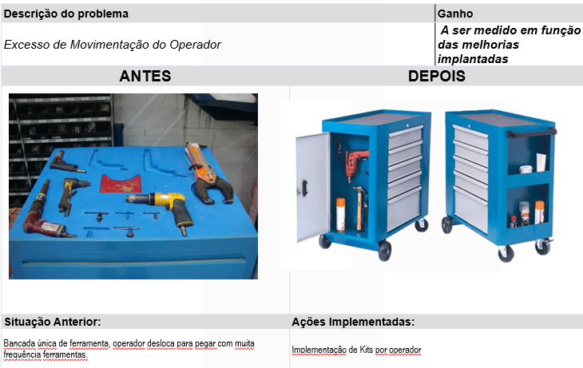

Realizar solicitação de implementação de dois armários de ferramenta aumentando para 3 kit’s para ferramentas, instrumentos de medição utilizado na montagem e itens de consumo.

**MEIO AMBIENTE:**

Deslocamento excessivo

Layout mal definido

Falta de organização.

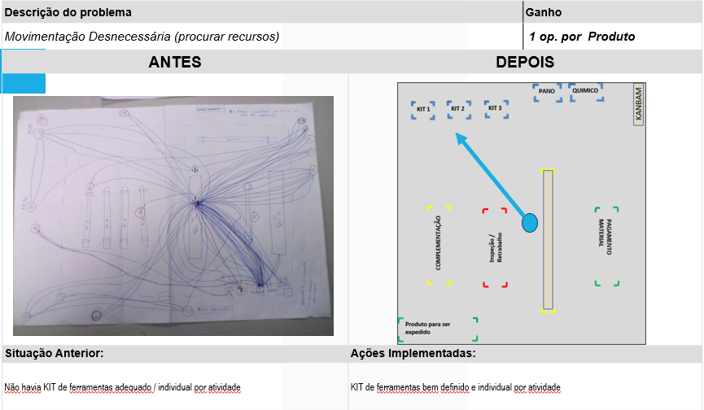

**Fluxo Atual:**

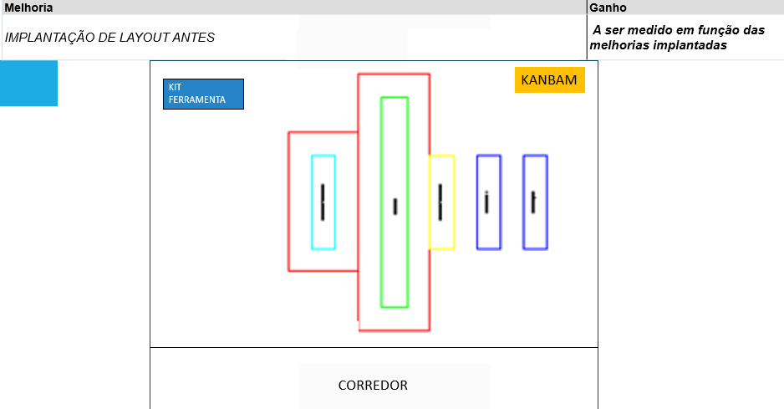

**Fluxo Futuro:**

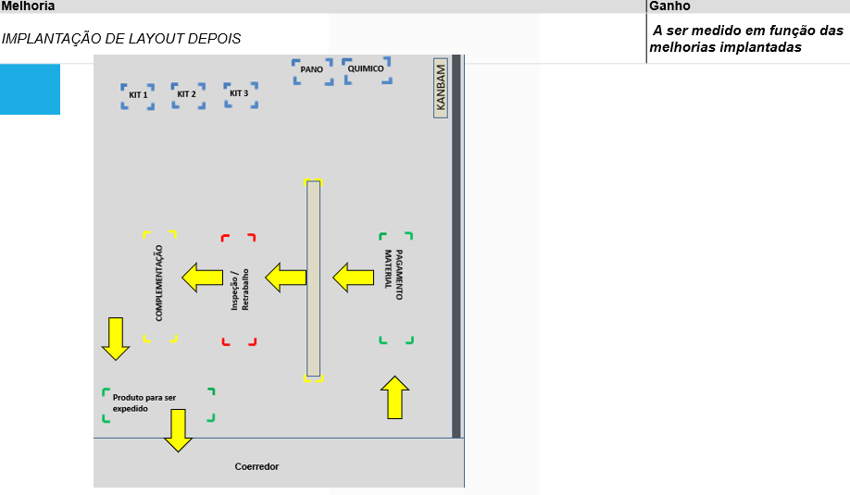

Após a mudança no Layout com fluxo de pagamento de material para linha de montagem e implementação dos Kit’ s de ferramentas, irá evitar as paradas e os deslocamentos desnecessários.

* 1. **Plano de ação**

O 5W2H é uma ferramenta de gestão simples, mas eficaz, que auxilia na organização e execução de planos de ação. Ele responde a sete perguntas-chave, permitindo uma visão clara e detalhada de cada etapa do processo e por este motivo o plano de ação foi elaborado no 5W2H.



Conclusão

O Kaizen é um processo contínuo, e os resultados podem levar tempo para serem observados. No entanto, os benefícios a longo prazo são inegáveis, após a análise utilizando o diagrama de Ishikawa foi definido os principais pontos que atrasam a montagem e tratados de forma simples com a alteração do Layout.

Planejamento A3

1. **Contextualização do projeto**

O método A3 é uma ferramenta poderosa para a gestão de projetos e a resolução de problemas. Sua estrutura visual e colaborativa o torna uma ferramenta eficaz para envolver as equipes e alcançar resultados significativos.

1. **Objetivos**

Através do método A3 se baseia no ciclo PDCA (Planejar, Fazer, Verificar e Agir) e permite que as equipes tenham uma visão clara e abrangente de um projeto ou problema, desde a sua identificação até a implementação da solução.

**Aplicação**



Todas as informações são apresentadas de forma visual, facilitando a compreensão e o acompanhamento do projeto.

**1 - Informações gerais do processo**

Area de produção para montagem da estrutura inferior "Kell Beam"

Area apresenta Layout inapropriado para o desenvolvimento da Falta de Kit's de ferramenta dedicado

**2 - Metas e Objetivo**

Melhoria no Layout e Inplementação de do Kit de ferramentas afim de evitar/minimizar o deslocamento do operadis para pegar as ferramentas para execução da monategm.

**3 - Estado Atual**

Falta de ferramentas e acessórios, Excesso de movimentação dos operadores Lay Out Inadequado (Não existe Fluxo).

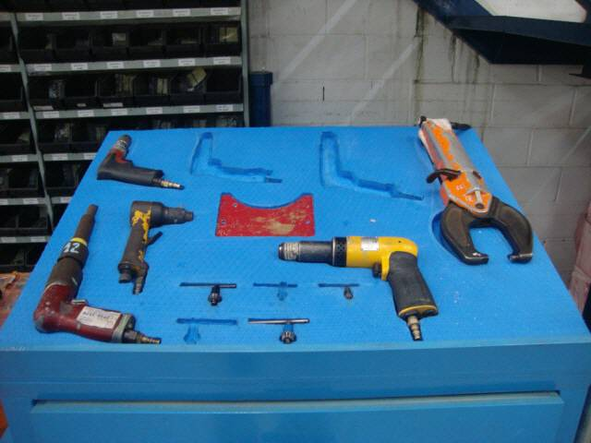

Kit atual de ferramentas.

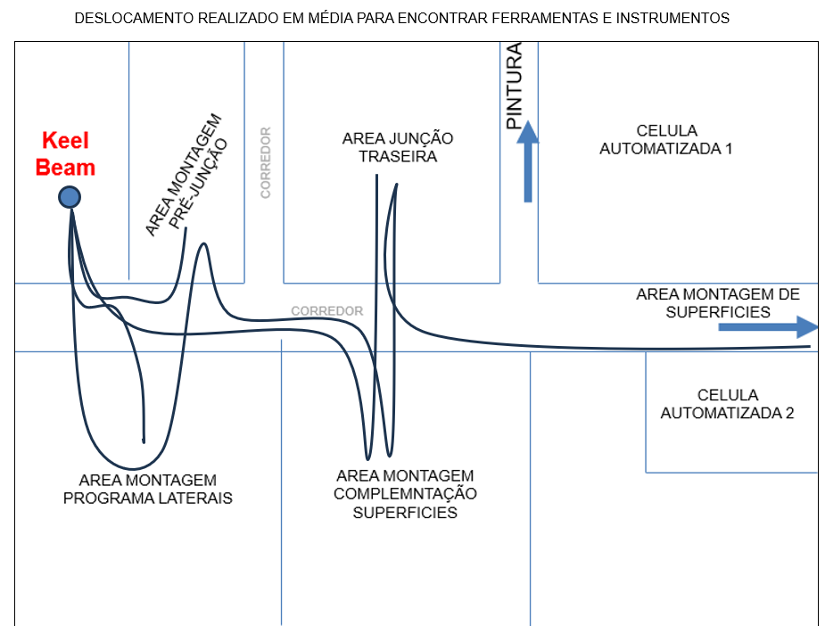

Foi realizado um modelo de análise do tipo spaghetti, para exemplificar o percurso que o operado tem que realizar para encontra algumas ferramentas.

**4 - Análise**

Foi identificado durante uma semana de acompanhamento que operador gasta muito tempo para encontra ferramentas em outras áreas, no "Kit" existente conta apenas com: algumas Furadeiras, marteletes e um Galifon.

O operador necessita para esta montagem se deslocar várias vezes para encontrar taquímetro, ferramentas especificas para instalação de alguns prendedores e durante estas buscas muitas vezes a ferramenta/instrumento está em uso, assim o operador se desloca por mais vezes até encontrar a ferramenta/instrumento.

Em média o funcionário se desloca no mínimo uma distância de 220m que seria o Kit de ferramentas mais próximo podendo percorrer distancia muito maiores.

**5 - Recomendações / Estado Futuro**

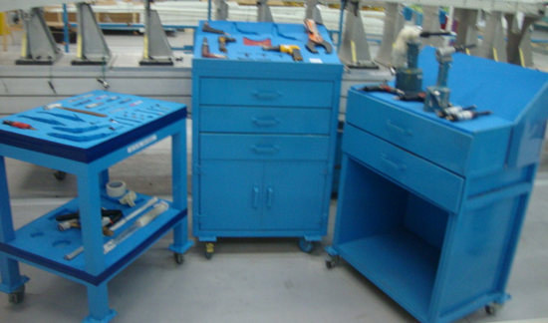

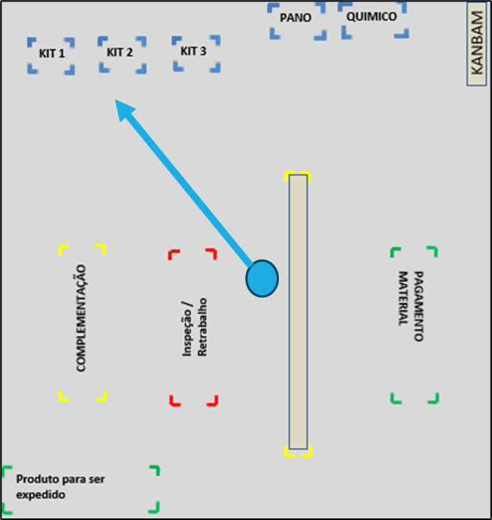

Após a implementação de um Layout simples e mais enxuto e também com a implementação de mais dois kits para ferramentas e matérias de consumo, sendo que estes kit’s não teram custos adicionais pois estão em desuso na empresa, assim o operador não terá mais deslocamentos desnecessários para encontrar as ferramnetas.

O Kit deverá conter:

IMPLETAR + 2 KITS QUE ESTÃO EM DESUSO, ACRESSENTANDO:

01 TORQUIMETRO

01 MAQUINA"PARA REBITE CEGO"

01 MAQUINA LGPL

01 PAQUIMETRO

01 CALIRADOR PARA MEDIR FOLGA

01 KIT ESTAMPO PARA GALIFON

01 IMPLEMENTAÇÃO DE KIT "QUIMICOS"

01 KIT PARA MATERIAS DE COSUMO

EX: LIXAS E PANOS

**6 - Plano de Ação**



Foi elaborado um plano de ação bem estruturado como um cronograma detalhado, para desenvolvimento das atividades e metas.

**7 - Indicadores / Acompanhamento**

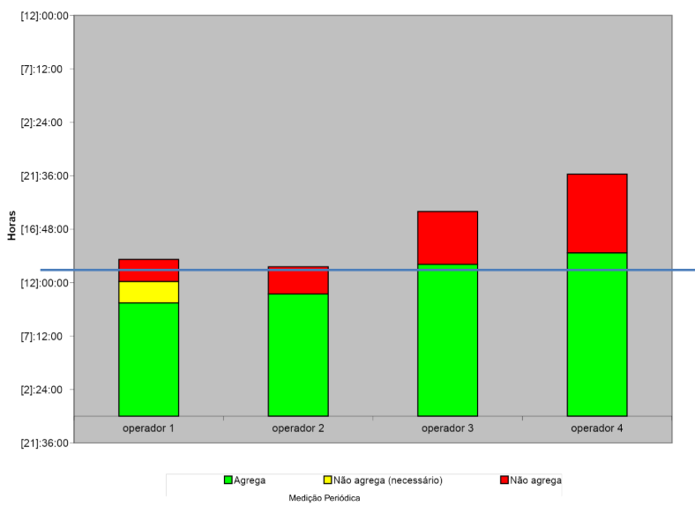

A montagem continha 4 operadores e segundo dados do gestor da área os pontos em vermelho são os acúmulos de paradas por falta de material e ferramentas considerando também os deslocamentos desnecessários.

Prejudicando uma analise precisa dos indicadores de desempenho e produtividade da área, que para o próximo ano terá um aumento significativo de sua produção.

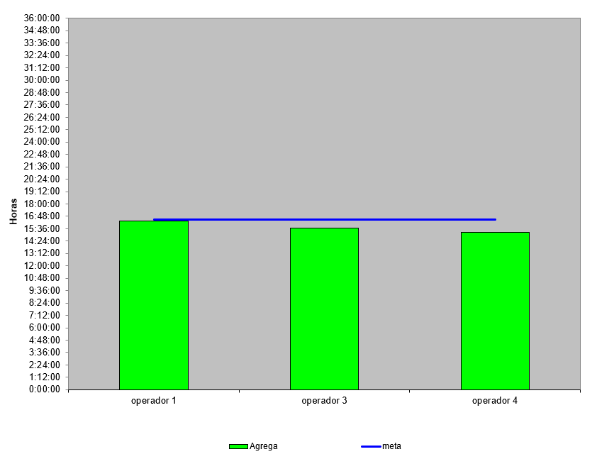

E como projeção futura após a implementação das melhorias terá a possibilidade de trabalhar apenas com 3 operadores e não 4 como atualmente, pois se desconsiderarmos as paradas desnecessárias que estão em vermelha será possível manter a produtividade atual ou atender uma produtividade maior se manter os 4 operadores.